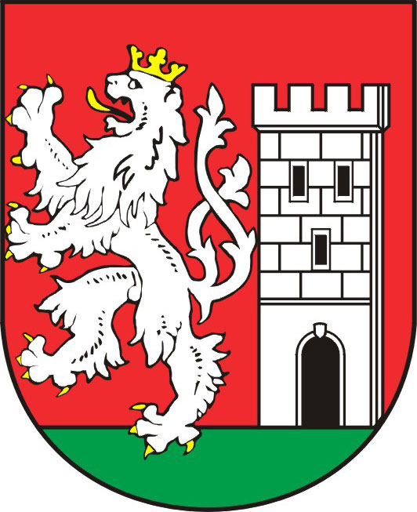

TISKOVÁ ZPRÁVA MĚSTA NYMBURK

Nymburk láká investory

Ve dnech 12. až 16. dubna 2011 se na brněnském výstavišti uskutečnil Mezinárodní veletrh investičních příležitostí, podnikání a rozvoje v regionech Urbis Invest. V rámci Středočeského kraje se na veletrhu prezentovalo i město Nymburk. „Nymburk může nabídnout investorům několik velmi zajímavých projektů. Jedná se nejen o dvě průmyslové zóny, ale i objekty pro průmyslovou výrobu, možnost bytové výstavby a další atraktivní místa pro komerční využití. Těžíme především z výhodné polohy Nymburka – v náš prospěch hraje dálnice D11, železnice a blízkost Prahy. Pro město je velmi důležité hledat možnosti dalšího rozvoje
a Urbis Invest je ideální příležitostí,“ uvedl starosta města Nymburk Ing. Miloš Petera.
Veletrhu se zúčastnil i místostarosta PhDr. Pavel Fojtík. „Na Urbis Investu jsem se zajímal
o to, jak nalákat do Nymburka investory z oblasti inovačních technologií. Rádi bychom totiž lépe využili náš podnikatelský inkubátor – zajímavé by bylo vybudování vědeckotechnického parku. Na veletrhu jsme také hledali inspiraci. Mnoho podmětů jsem načerpal například v oblasti technických trendů, používaných při výstavbě a rekonstrukcích bazénů. Dále jsem se zajímal o nové technologie a možnosti, které se používají při budování školek,“ dodal.

Markéta Tomčíková
Městský úřad Nymburk
Tisková mluvčí
Tel: 606 608 445

